Traagheidsmassa van holle kegel en holle cilinder

In de les hebben we met een intuïtieve methode aangetoond dat de traagheidsmassa van een holle kegel gelijk was aan die van een volle cilinder. De formule was $i=\frac{1}{2}mr^{2}$. Niet iedereen in de klas vertrouwde deze intuïtieve aanpak. Daarom rekenen we de traagheidsmassa van de holle kegel nog eens in detail na.

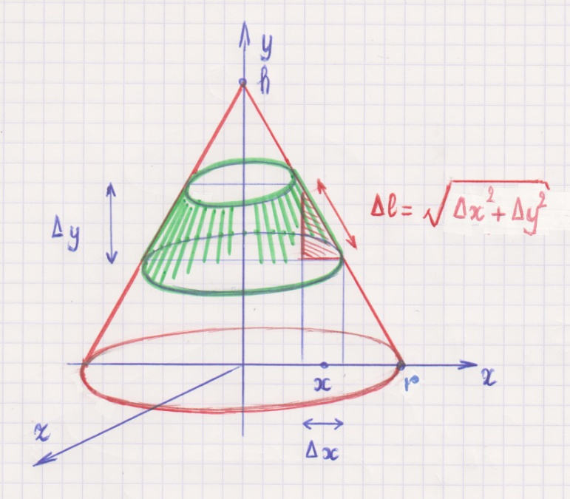

1. Neem een kegel met straal $r$ en hoogte $h$. De massa $m$ van deze kegel is homogeen over de mantel verdeeld. Stel de oppervlaktemassadichtheid gelijk aan $ρ$. Verdeel de mantel in afgeknotte kegels zoals op de figuur. Stel een formule op voor de oppervlakte $ΔS$ van een van de afgeknotte kegels. Herinner je dat de oppervlakte van een afgeknotte kegel gelijk is aan de oppervlakte van een cilinder met als straal de gemiddelde straal van de afgeknotte kegel en als hoogte de schuine hoogte van de kegel. De gevraagde formule voor $dS$ mag afhangen van $Δx$ en $Δy$.
2. Verwerk in deze formule de richtingscoëfficiënt van de omwentelende rechte op de kegelmantel.

Stel een formule op voor het traagheidsmoment $Δi$ van de afgeknotte kegeltjes op de kegelmantel.

Bereken het traagheidsmoment van de holle kegel. Maak gebruik van de oppervlakteformule van de kegel met straal $r$ en apothema $l$. De oppervlakte van deze kegel is gelijk aan $rπl$.

Geef de formule voor de traagheidsmassa van een holle cilinder met straal $r$. Maak geen enkele berekening maar geef in de plaats een redenering.

Geef nu een definitieve ranking van de holle en volle bol, cilinder en kegel volgens opklimmende traagheidsmassa.